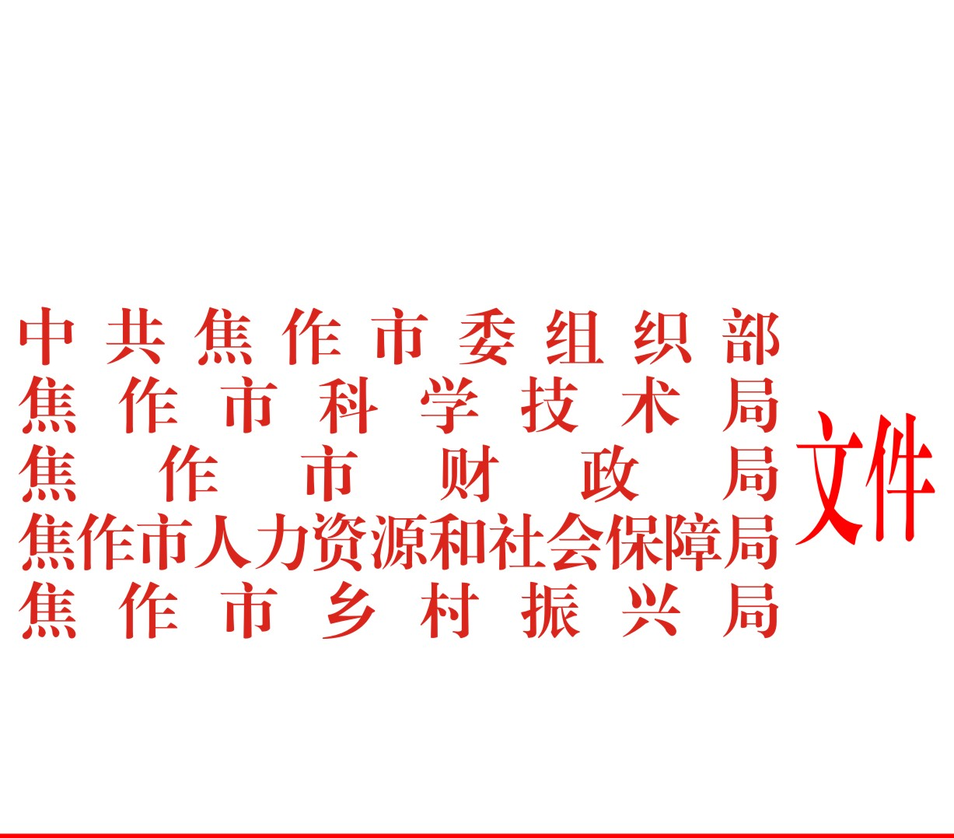

焦科〔2023〕46号

关于开展2022年度焦作市科技特派员绩效
评价工作的通知

各县（市、区）委组织部、高新区党群部，各县（市、区）科工局、高新区科工中心，各县（市、区）财政局、人力资源和社会保障局、乡村振兴局，各有关单位：

为深入贯彻党的二十大精神和习近平总书记关于科技特派员制度的重要指示精神，根据《焦作市市派科技特派员工作管理暂行办法》、《焦作市市派科技特派员工作考核办法》要求，决定开展2022年度焦作市科技特派员绩效评价工作，现将有关事宜通知如下：
一、绩效评价对象
（一）2022年度市派科技特派员。（以下简称“科技特派员”）。
（二）2022年度市派产业科技特派员服务团。（以下简称“服务团”）。
（三）受援县（市、区）（全市11个县、市、区）。（以下简称“受援县”）
二、绩效评价期限
2022年度绩效评价期限为2022年8月1日至2023年7月31日。
三、绩效评价主体
（一）由县委组织部牵头，科技主管部门会同财政、人社、乡村振兴等部门组织有关专家或管理人员成立县绩效评价组，对科技特派员进行绩效评价。
（二）由市委组织部牵头，市科技局会同市财政局、市人社局、市乡村振兴局等部门组织有关专家或管理人员成立市绩效评价组，对服务团和受援县进行绩效评价。
四、绩效评价程序
（一）科技特派员的绩效评价
1. 科技特派员如实填写《市派科技特派员年度科技服务绩效情况表》（附件1，以下简称《科技特派员绩效情况表》），经派出单位（工作单位）审核加盖公章后，报送至受援县绩效评价组（由县科技主管部门代收）。
2. 县绩效评价组通过实地走访、电话询问服务对象等方式，结合科技特派员服务单以及平时了解的情况，将重点服务对象的评价及绩效评价组的评价，如实填写到《科技特派员绩效情况表》（附件1）中。
3. 县绩效评价组根据《科技特派员绩效情况表》（附件1）和相关佐证材料，在《市派科技特派员年度科技服务工作考核计分表》（附件2）填写打分情况，统计汇总后报市绩效评价组（由市科技局代收）。
4. 市绩效评价组对绩效评价结果进行审核，并随机抽取科技特派员进行绩效评价材料复核，经公示等程序后公布确认绩效评价结果。
（二）服务团的绩效评价
1. 服务团填写《市派产业科技特派员服务团年度工作绩效情况表》（附件3，以下简称《服务团绩效情况表》），经派出单位（工作单位）审核加盖公章后，报送受援县绩效评价组（由县科技主管部门代收）。
2. 县绩效评价组通过实地走访、电话询问服务对象等方式，结合科技特派员服务单以及平时了解的情况，将重点服务对象的评价，以及绩效评价组和受援县服务团团长商议后的评价，如实填写到服务团绩效情况表（附件3）中，并报送至市绩效评价组（由市科技局代收）。
3. 市绩效评价组根据服务团绩效情况表和相关佐证材料，在《市派产业科技特派员服务团年度工作考核计分表》（附件4）中打分和平时掌握的情况，确定最终分数，经公示等程序后公布确认绩效评价结果。
（三）受援县的绩效评价
1. 受援县科技主管部门填写《受援县（市、区）年度工作绩效情况表》（附件5），并报送至市绩效评价组（由市科技局代收）。
2. 市绩效评价组根据受援县年度工作绩效情况表和相关佐证材料，在《受援县（市、区）年度工作考核计分表》（附件6）中打分和平时掌握的情况，确定最终分数，经公示等程序后公布确认绩效评价结果。
五、绩效评价结果
各相关单位要本着公平、公正、公开原则组织做好绩效评价工作，认真审核绩效评价材料和结果，严格按照要求确定绩效评价结果。
（一）优秀等次：科技特派员、服务团、受援县优秀等次的比例应控制在参加绩效评价总数的15%以内，优秀等次绩效评价得分不得低于85分。其中服务团及受援县因总数限制，由市里按照绩效评价得分顺序，确定优秀等次。
（二）其他等次：绩效评价结果在75分及以上但未达到优秀等次的可评为良好等次，个人科技特派员良好等次及以上的比例应控制在参加绩效评价总数的60%以内（超出比例部分评为合格等次）；60分及以上但低于75分可评为合格等次；低于60分、不按要求提交绩效评价材料或弄虚作假的，定为不合格等次。对科技特派员及服务团年度绩效评价结果为“不合格”等次的，不再继续选聘，予以全市通报批评，并作为派出单位对其年度考核的重要依据。
（三）补充要求：科技特派员绩效评价结果为优秀的，服务团绩效评价结果85分以上的，需另外提供典型事迹材料，字数控制在1200字以内，包括基本情况、主要做法和取得成效等方面。
（五）评价结果应用：评为优秀的科技特派员，所在单位为事业单位的在年度考核中直接认定为优秀档次，不占本单位优秀档次人员指标。按照有关规定，对在解决地区产业发展难题方面表现突出、成效显著的科技特派员予以表彰。
六、其他要求
（一）优化绩效评价方式，科技特派员、服务团、受援县及派出单位等报送绩效评价材料时，原则上提供材料以电子版为主，着力减少评价对象工作量。
（二）各县（市、区）科技主管部门于2023年10月31日前将《科技特派员绩效评价结果汇总表》（附件7）、《市派产业科技特派员服务团年度工作绩效情况表》（附件3）、《受援县（市、区）年度工作绩效情况表》（附件5）盖章扫描件和电子版及科技特派员、服务团典型事迹材料电子版，报送至市科技局农社科邮箱。
七、联系方式
联 系 人：李淑红 樊玉东
联系电话：0391-3569831 3569833
邮 箱：jzkjrhk@126.com

附件：1. 市派科技特派员年度科技服务绩效情况表
2. 市派科技特派员年度科技服务工作考核计分表
3. 市派产业科技特派员服务团年度工作绩效情况表
4. 市派产业科技特派员服务团年度工作考核计分表
5. 受援县（市、区）年度工作绩效情况表
6. 受援县（市、区）年度工作考核计分表
7. 科技特派员绩效评价结果汇总表

中共焦作市委组织部 焦作市科学技术局 焦作市财政局

焦作市人力资源和社会保障局 焦作市乡村振兴局
2023年9月6日
附件1
市派科技特派员年度科技服务绩效情况表
填报日期： 年 月 日
科技特派员姓名 |  |  | 联系手机
派出单位 | 即工作单位：（加盖公章） |  |  |  | 全年服务对象总数（个）
服务对象名称  （一一列出） | 企业： | 联系人 |  |  | 联系手机
服务对象名称  （一一列出） | 合作社： | 联系人 |  |  | 联系手机
服务对象名称  （一一列出） | 村： | 联系人 |  |  | 联系手机
服务对象名称  （一一列出） | 其他： | 联系人 |  |  | 联系手机
科技服务情况 | 科技服务总次数
科技服务情况 | 科技服务总天数
科技服务情况 | 推广先进适用技术数量
科技服务情况 | 解决具体生产、技术难题
科技服务情况 | 技术培训场次和人次
经费收支情况 | 获财政资金支持 万元，已支出 万元。
加分项 | 包括科技服务成效、经验、模式被宣传报道和受表彰奖励情况等。写明具体刊发播放的媒体名称、时间、内容标题或者表彰文件等信息，并附相关截图作为证明材料。
主要服务对象对科技服务的评价 | （ ）很好；（ ）好；  （ ）一般；（ ）较差。  (此栏由县（市、区）级科技主管部门核查人员征求服务对象对科技服务的评价后，据实勾选其中1项）。 |  |  | 县（市、区）级科技主管部门：  （盖章）
填表说明：1.此表由科技特派员据实填写（最后的服务评价除外），经单位审核并加盖公章后，报送至受援县（市、区）科技管理部门；2.疫情防控期间，科技特派员开展线上科技服务情况（提供相关图片、聊天记录、视频等资料），可视为到现场实地服务。
附件2
市派科技特派员年度科技服务工作考核计分表
特派员姓名 |  | 工作单位 |  | 考核日期 |  | 年 月 日
考核结果 | （ ）优秀 （ ）良好 （ ）合格 （ ）不合格 |  |  |  | 县（市、区）级科技管理部门盖章

序号 | 考核内容及分值 |  | 评分细则 | 实评  分数
一 | 科技服务情况  （50分） | 科技服务次数  （天数）（30分） | 科技服务次数大于6次少于12次，同时服务天数低于30天，得10分；开展服务次数12次至16次，或服务天数30天至40天，评20分；开展服务次数16次以上，或服务天数40天以上，评30分。
一 | 科技服务情况  （50分） | 开展科技培训场次（人数）（20分） | 科技培训次数1次，同时培训人数满20人，得5分；开展培训次数2次至4次，或培训人数20人至60人，评10分；开展培训次数4次以上，或培训人数60人以上，评20分。
二 | 主要服务对象对科技服务的评价情况  （50分） |  | 按照很好、好、一般、较差四档，分别评50分、40分、20分、10分。  结合以下三方面进行综合评价：1）推广应用新品种新技术情况；2）与服务对象联合解决具体生产、技术难题；3）为服务对象培养技术骨干。完成合同任务技术经济指标，且以上三个方面完成的好的为“很好”档次，具有两方面的为“好”，具有一方面的为“一般”，其余为“较差”。
三 | 加分项 |  | 1.影响力  科技服务突出成效、经验、模式获得省级、中央级媒体（报纸、电视、政府网站）刊发播放的，每项分别加5分、8分（相同内容不累加）；在科技特派员微信公众号或市县级媒体（报纸、电视、政府网站）发布播放的，每项加1分；经验、模式得到市好评并在全市推广的，加10分。
三 | 加分项 |  | 2.科技提升  开展新品种、新技术示范、技术攻关的每项加1分；与服务对象联合制定并颁布标准，其中国标每项7分，行标每项5分，省级地方标准每项3分，市级地方标准每项2分；获得产品认证，每获得1项，加3分；为企业制定主导产品标准化生产技术规程，并在生产中贯彻应用的，每项加1分；编写培训教材，由出版社正式出版的，每项加5分，装订成册且不少于5000字的，每项加2分。
三 | 加分项 |  | 3.乡村振兴成效  新品种、新技术推广面积大，增产显著，乡村振兴作用显著，有典型事例的，加5分。
合计
备注：1. 优秀档次的比例应控制在参加考核总数的15%以内，优秀档次考核得分不低于85分；75分及以上但未达到优秀的可评为良好档次；60分及以上但低于75分可评为合格档次；低于60分、无故不参加考核、有违法违纪行为、弄虚作假、存在损害农民利益或严重失信的行为等定为不合格等次；2. 疫情防控期间，根据科技特派员开展线上科技服务情况（查看相关图片、聊天记录、视频等资料），可视为到现场实地服务。
附件3
市派产业科技特派员服务团年度工作绩效情况表
填报日期： 年 月 日
产业科技特派员团名称 |  | 联系人 |  | 联系手机
派出单位 | 即工作单位：（加盖公章） |  |  | 受援县（市、区）

一、科技服务绩效情况
科技服务  成效情况 | 引进、示范应用、推广科技成果 |  |  |  |  | 攻关解决关键技术、问题（项） |  | 指导研发新  产品（个）
科技服务  成效情况 | 优新品种  （个） | 先进适用技术（项） |  | 新设备、新装备（台套） |  |  |  | 指导研发新  产品（个）
科技服务  成效情况 | 具体名称： | 具体名称： |  | 具体名称： |  | 具体名称： |  | 具体名称：
科技服务  成效情况 | 指导建设示范基地及辐射带动 |  |  |  |  |  |  | 带动相关产业增加经济效益  （万元）
科技服务  成效情况 | 示范规模 |  |  |  | 辐射带动 |  |  | 带动相关产业增加经济效益  （万元）
科技服务  成效情况 | 计算单位 |  | 数量 |  | 数量  （规模） |  | 受益  人数 | 带动相关产业增加经济效益  （万元）
科技服务  成效情况 | 示范基地具体地址：
经费使用  情况 | 获财政资金支持 万元，已支出 万元。
加分项 | 包括科技服务成效、经验、模式被宣传报道和受表彰奖励情况等。写明具体刊发播放的媒体名称、时间、内容标题或者表彰的文件等信息，并附相关截图作为证明材料。
受援县（市、区）对科技服务的评价情况 | （ ）很好；（ ）好；（ ）一般；（ ）较差。  (此栏由受援县（市、区）服务团团长与科技特派员日常管理人员商议评价后，据实勾选其中1项）。 |  |  |  |  |  |  | 受援县（市、区）服务团团长  签字：
填表说明：1. 此表由市派产业科技特派员服务团据实填写（最后一栏的服务评价除外），经单位审核并加盖公章后，报送至受援县（市、区）级科技部门；2. 上表的部分服务内容、数据，如未涉及或未开展，应填写无，不能空。
附件4
市派产业科技特派员服务团年度工作考核计分表
产业科技  特派员团名称 |  | 派出单位 |  | 考核日期 | 年 月 日
考核得分

序号 | 考核内容及分值 |  | 评分细则 | 实评  分数
一 | 科技服务成效情况（50分） |  | 对照签订的科技服务协议书，年度任务目标完成80%以上，评40-50分；完成60%-80%，评30-39分；完成不足60%的，评0-29分。
二 | 受援县（市、区）对科技服务评价情况（50分） |  | 按照很好、好、一般、较差四档，分别评50分、40分、20分、10分。  按照合同任务完成情况，结合以下四个方面进行评价：1）对受援县（市、区）产业发展提出具体建议；2）引进、示范应用、推广科技成果；3）与受援县（市、区）服务对象联合解决产业技术难题；4）指导建设示范基地及辐射带动。完成合同任务技术经济指标，且以上四个方面完成的好的为“很好”档次，具有三方面的为“好”，具有两方面“好”的为“一般”，其余的为“较差”。
三 | 加分项 | 1.影响力  科技服务突出成效、经验、模式获得省级、中央级媒体（报纸、电视）刊发播放的，每项分别加5分、8分（相同内容不累加）；在科技特派员微信公众号、各级政府（部门）官网或市县级报纸、电视发布播放的，每项加1分；经验、模式得到市好评并在全市推广的，加10分。
三 | 加分项 | 2.政策咨询  为服务对象所在县（市、区）乡村振兴、产业发展进行具体详细规划，并得到乡级以上政府采纳的加7分；做出产业调研报告，得到采纳的加5分，为产业发展提出应急预案，并在当地进行及时贯彻的加3分。
三 | 加分项 | 3.科技提升  开展新品种、新技术示范、技术攻关的每项加1分；与服务对象联合制定并颁布标准，其中国标每项7分，行标每项5分，省级地方标准每项3分，市级地方标准每项2分；获得产品认证，每获得1项，加3分；为企业制定主导产品标准化生产技术规程，并在生产中贯彻应用的，每项加1分；编写培训教材，由出版社正式出版的，每项加5分，装订成册且不少于5000字的，每项加2分。
三 | 加分项 | 4.扶贫成效  新品种、新技术推广面积大，增产显著，乡村振兴作用显著，有典型事例的，加5分。
合计

附件5
受援县（市、区）年度工作绩效情况表
填报日期： 年 月 日
受援县（市、区）级科技主管部门：（盖章） |  |  | 联络员 |  | 联系手机
一 | 组织领导 | 对县（市、区）级科技特派员服务队管理服务是否到位
一 | 组织领导 | 与产业科技特派员服务团对接是否顺畅
二 | 服务管理 | 征集本地技术需求（项）
二 | 服务管理 | 开展科技培训情况（场次）
二 | 服务管理 | 收集科技特派员工作报告单（个）
三 | 取得成效 | 科技特派员服务队或成员解决技术问题（个）
四 | 加分项 | 包括科技服务成效、经验、模式被宣传报道和受表彰奖励情况等。写明具体刊发播放的媒体名称、时间、内容标题或者表彰的文件等信息，并附相关截图作为证明材料。
填表说明：此表由受援县（市、区）据实填写，报送至市级科技管理部门。
附件6
受援县（市、区）年度工作考核计分表
受援县（市、区） |  | 考核日期 | 年 月 日
考核结果 | （ ）优秀 （ ）良好 （ ）合格 （ ）不合格

序号 | 考核内容及分值 |  | 评分细则 |  | 实评  分数
一 | 组织领导  （30分） |  | 对县级科技特派员服务队管理是否到位 | 15分
一 |  |  | 与产业科技特派员服务团对接是否顺畅 | 15分
二 | 服务管理  （50分） |  | 征集本地技术需求（项）20项以上，得20分。
二 |  |  | 开展科技培训情况（场次），每场加4分，封顶20分。
二 |  |  | 收集科技特派员工作报告单50个以上得5分，100个以上得10分。
三 | 取得成效  （20分） |  | 科技特派员服务队或成员解决技术问题20项以上得10分，50项以上得20分。
四 | 加分项 | 科技服务突出成效、经验、模式获得省级、中央级媒体（报纸、电视、政府网站）刊发播放的，每项分别加5分、8分（相同内容不累加），在科技特派员微信公众号、市县级媒体（报纸、电视、政府网站）发布播放的，每项加3分；经验、模式得到市好评并在全市推广的，加10分。
合计

附件7
科技特派员绩效评价结果汇总表
填报单位（盖章）：
序号 | 姓 名 | 派出单位 | 受援县 | 联系方式 | 绩效评价得分 | 绩效评价  结果 | 备注
1
2
3
4
5
6
7
备注：优秀等次的比例应控制在参加绩效评价总数的15%以内，优秀等次绩效评价得分不低于85分；75分及以上但未达到优秀的可评为良好等次，良好及以上的比例应控制在参加绩效评价总数的60%以内（超出比例部分评为合格等次）；60分及以上但低于75分可评为合格等次；低于60分、不按要求提交绩效评价材料或弄虚作假的，定为不合格等次。

焦作市科学技术局办公室 2023年9月6日印发

